淡江時報 第 1213 期
汪美伶張貴傑教學對談 分享素養導向課程規劃與成效
學校要聞
【記者陳浩淡水校園報導】教師教學發展中心4月17日中午12時，在I501舉辦教學研究講座，邀請112年獲得教學實踐研究績優計畫的企管系教授汪美伶與教心所副教授兼所長張貴傑，以「素養導向之主題式課程的學習成效」為主題進行教學對談，分享課程設計經驗，讓聽眾從中獲得思考與創新，20名教職員參與。

汪美伶分享「企業概論」課程的改進經驗，針對現在學生專業素養較為不足的情況，設計「體驗、統整、反思、應用」四階段的教學架構，讓學生先體驗、再反思。她要求學生分析創業案例，如知名網紅的商業模式與法律風險，並在短時間內統整成海報發表，學生從被動聽講轉為主動查詢公司法規，甚至針對股權分配展開激烈討論，應用所學知識。她表示：「考試只能反映短期記憶的成果，實作可以加深學生印象，使知識吸收更有效，最重要的是讓學生擁有帶得走的知識，受用一輩子。」

張貴傑坦言，教心所的學生其實是最難教的，要讓學生能應對國考，同時也要讓學生具備實際心理諮商的能力，於是他採用團隊導向學習（Team-Based Learning, TBL）與翻轉教室教學法，讓學生在進教室前自行學習，一上課立刻進行個人測驗，再進入小組任務操作，學生需從團體治療課程中設計完整方案，親自招募團體成員，並完成6週的實作，服務對象橫跨社區、中小學學生與高齡長者。他表示，實作能讓學生實際學習如何與人互動、帶領活動和處理突發狀況，逐步培養專業能力。

擔任主持人的教發中心主任張月霞發現，兩位教師雖然背景不同，但都不約而同的關注同一件事，就是學生是否有真正內化所學。指出「我發現他們都很希望學生可以把知識帶走，這不只是理念，而是他們真的把這樣的想法放進課程設計裡。」她點出，這樣的教學設計展現教師願意投入心力，陪伴學生在課程中不斷思考與實作。

AI系助理教授陳子家表示，兩位教授的分享讓他印象深刻，像張貴傑讓學生課前先預習，上課直接考試，雖然挑戰大，但陪伴學生完整走過一學期的學習歷程，如果有八至九成的學生認同這樣比傳統教學更有效，那就是成功的模式。
2025/04/28

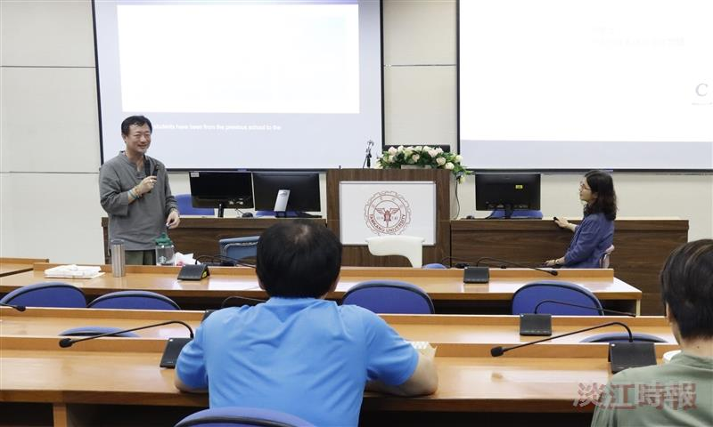
教發中心舉辦教學研究講座，邀請教心所所長張貴傑（左）與企管系教授汪美伶（右）進行教學對談。（攝影／鄧晴）

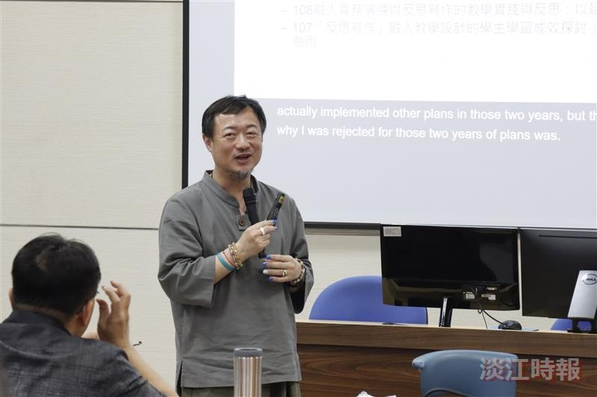
教心所所長張貴傑分享自己採用PBL（Problem-Based Learning）與翻轉教室教學法。（攝影／鄧晴）

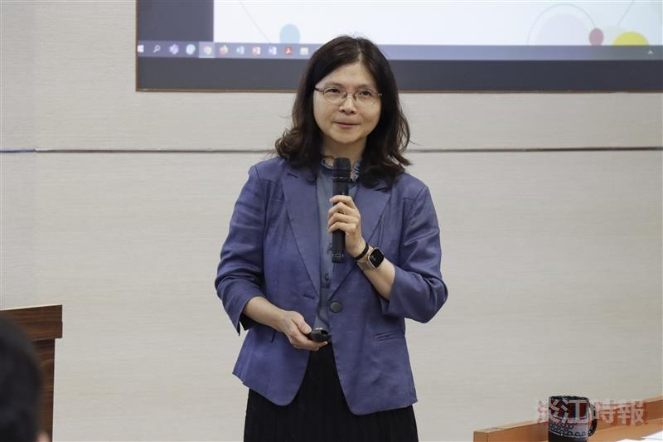
企管系教授汪美伶分享其「企業概論」課程的改進經驗。（攝影／鄧晴）

